

南京信息工程大学金智教务管理系统

辅修管理-学生报名操作指南

|  |  |
| --- | --- |
| 江苏金智教育信息股份有限公司 | 联合制作 |
| 南京信息工程大学教务处 |

# 

目录

南京信息工程大学金智教务管理系统 1

辅修管理-教务处管理员操作指南 1

1 系统的启动与进入 1

1.1 浏览器设置 1

1.2 登录主界面 1

2 系统的使用 2

2.1 辅修申请 2

# 1 系统的启动与进入

## **1.1 浏览器设置**

本教务管理系统只兼容使用 Chrome内核(版本50以上) 和 IE9及以上内核的浏览器，推荐使用新版chrome浏览器或新版360极速浏览器访问。

## **1.2 登录主界面**

**第一步**：进入统一门户平台：<http://jwxt.nuist.edu.cn/> ，如图1-1所示:

选择“统一身份认证”，输入本人统一身份认证的账号、密码、验证码，完成登录。如下图1-2所示：

选择“本地登录”，输入本人学号，密码（密码默认11111111），完成登录系统。如下图1-3所示：



图1-1

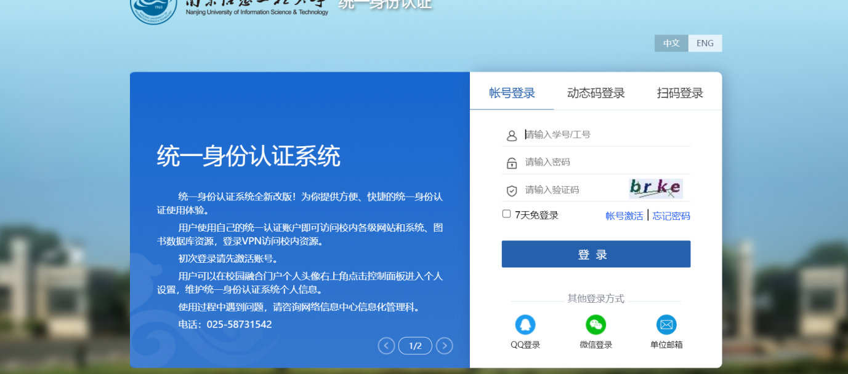

图1-2



图1-3

**第二步**：选择【辅修管理】分组下【辅修管理】应用，进入辅修管理模块，如图1-4所示:

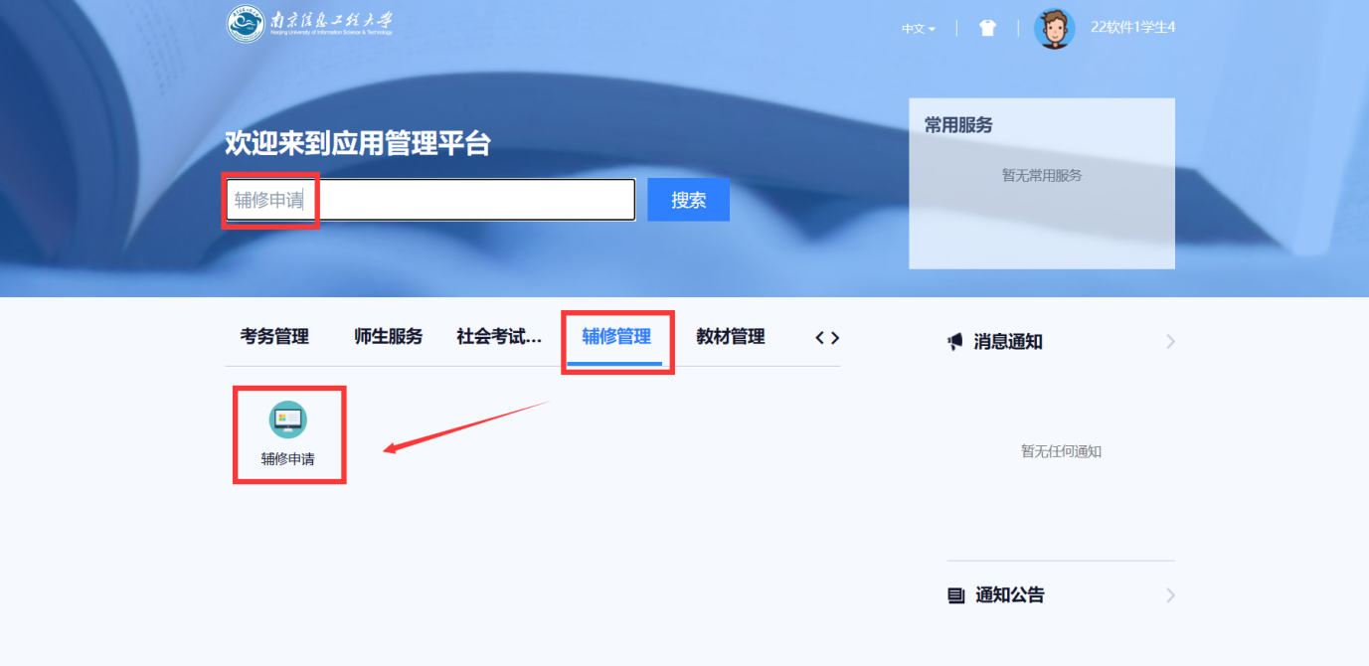

图1-4

# 2 系统的使用

## 2.1 辅修申请

**步骤一：辅修报名**

只有在辅修报名时间范围内，学生才可以进行报名，且学生需要在批次开放年级范围内、允许报名学生范围内并满足辅修报名成绩条件才可以进行辅修报名，否则无法报名。

**第一步**：学生登录教务系统选择【辅修管理】分组下【辅修申请】应用或直接在搜索框搜索【辅修申请】应用进入辅修申请模块，首页显示如图2-1。

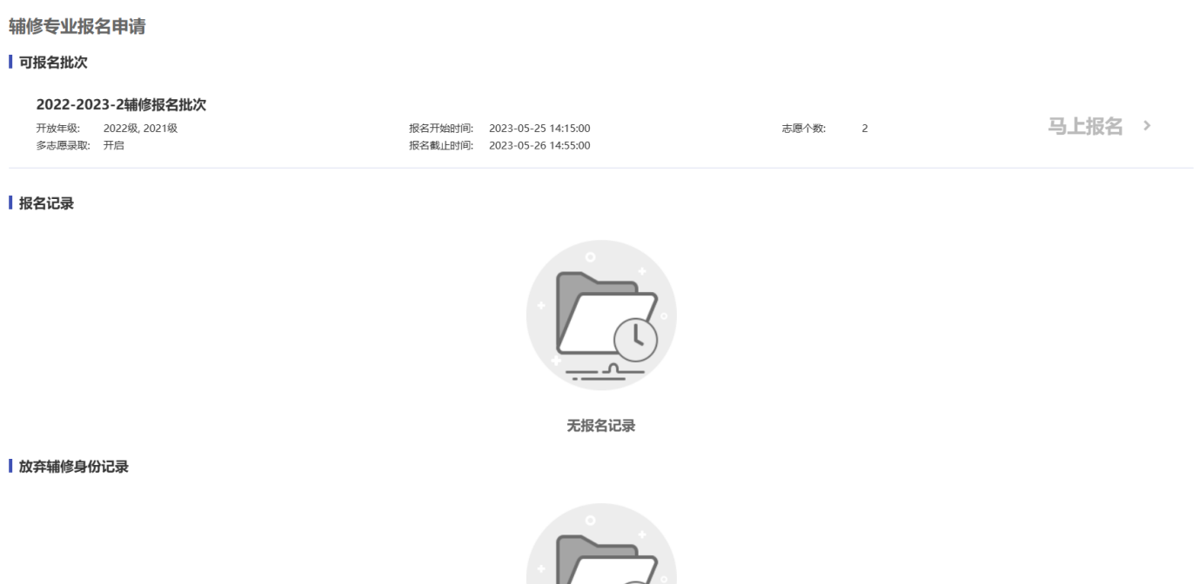

图2-1

**第二步**：点击可报名批次右侧‘马上报名’字样进行辅修专业报名，在弹出页面选择辅修培养方案进行报名，点击操作栏‘选择’按钮即可报名当前辅修专业方案，首先选择的方案将作为第一志愿显示在右侧已选志愿一栏，如图2-2所示。

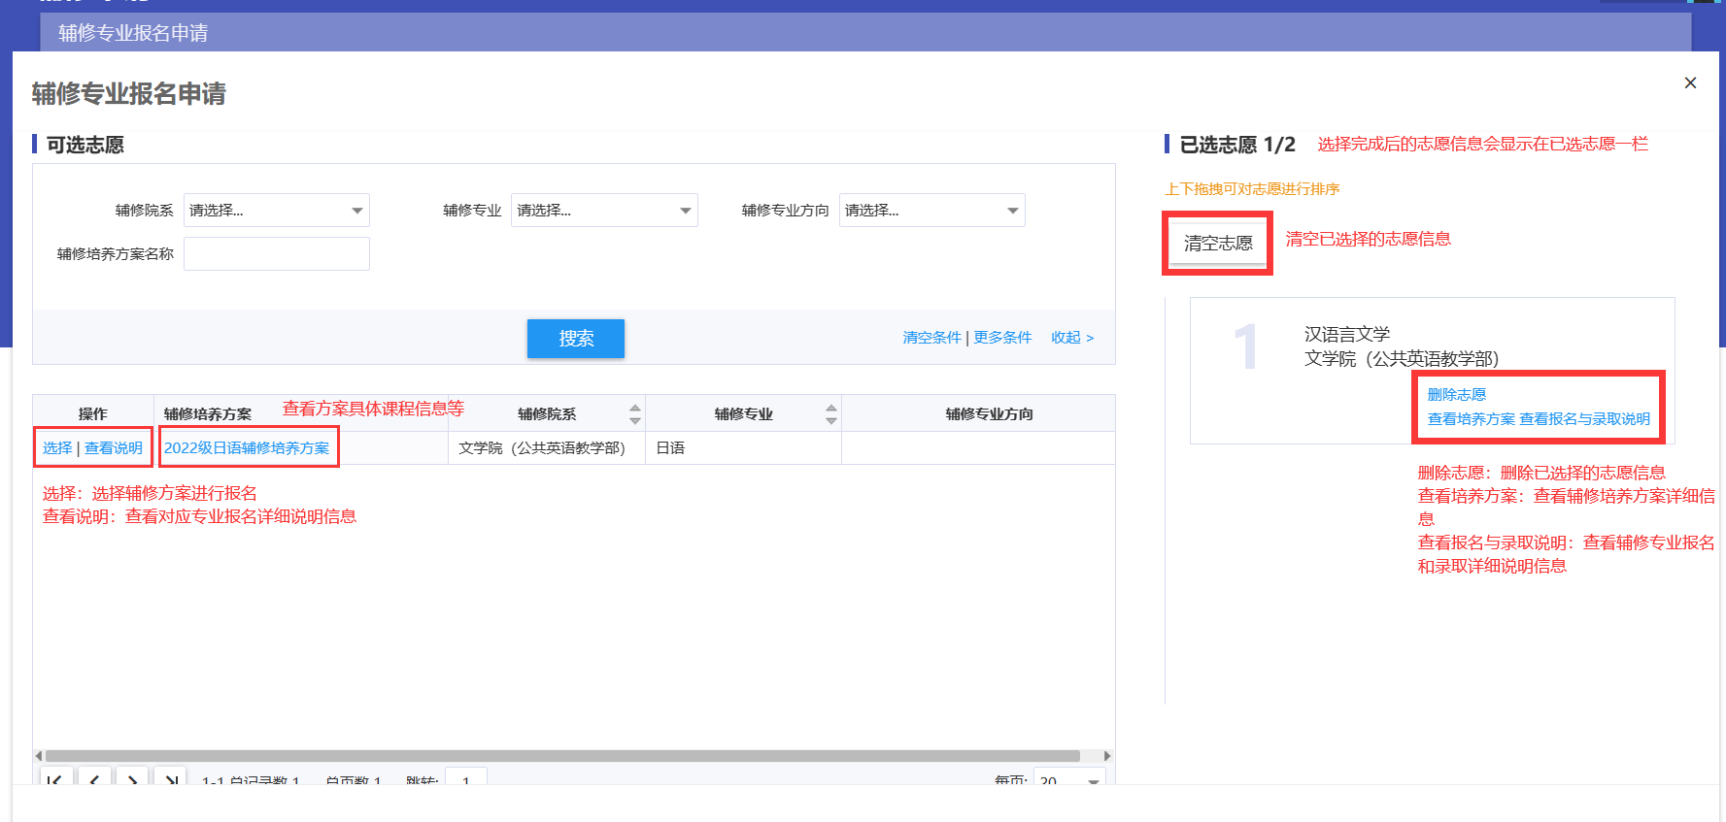

图2-2

**第三步**：报名完成后即可查看报名记录，报名记录包含已报志愿个数、开放年级以及报名时间段等信息，如图2-3所示，在报名未审核之前可以撤回报名信息，点击‘撤回’按钮即可。

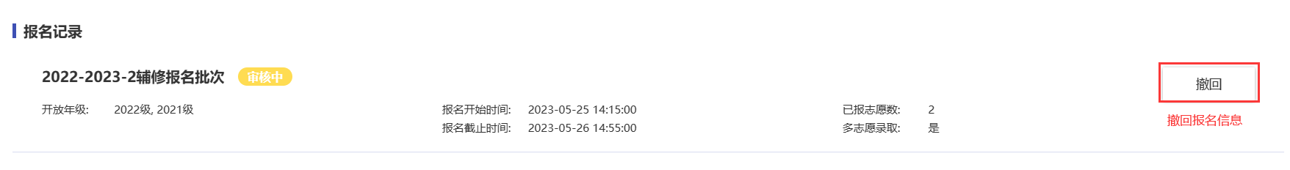

图2-3

**第四步**：点击报名记录可查看报名详细信息，如图2-4所示，页面显示本人在对应批次下所有辅修报名志愿的信息，可点击展开按钮查看录取进度。

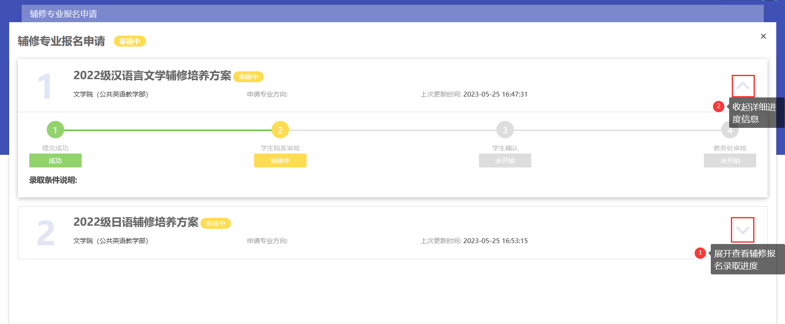

图2-4